La naturaleza colonizada. Ecología política y minería en América Latina
Por: Equipo, Autores.As
Durante siglos, los Andes han sido un vasto escenario donde distintas culturas humanas fueron construyendo modos y estilos de convivencia con la naturaleza, expresados en saberes, tecnologías, formas de organización social y elaboraciones míticas y simbólicas
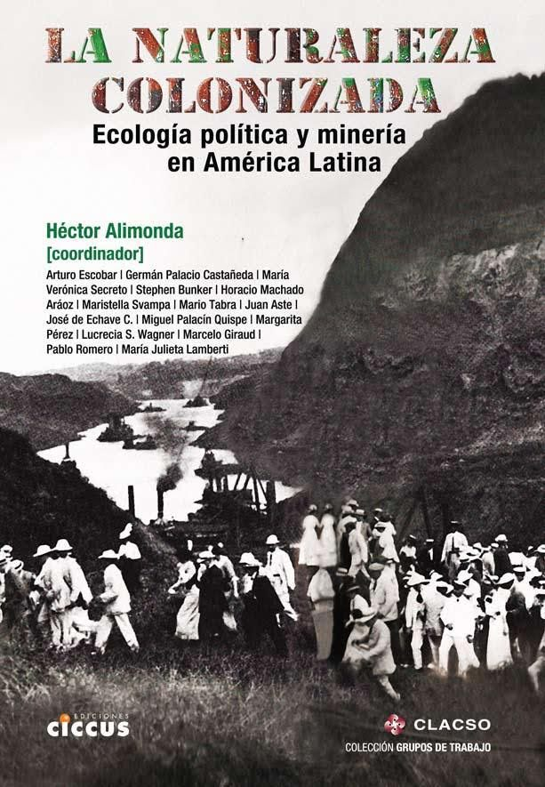
Descargue libro aquí:
La Naturaleza colonizada. Ecología política y minería en América Latina
A partir de la cuidadosa observación de la variedad de los diversos ecosistemas que componen la inmensa región, de su flora, de su fauna, de sus variaciones climáticas y ecológicas según fajas de altitud, de sus diferentes suelos y disponibilidad de recursos hídricos, esas sociedades elaboraron sistemas complejos de aprovechamiento de esos múltiples recursos, en una perspectiva que hoy deberíamos calificar como “sustentable”. Y será bueno recordar, también, que esa actitud “sustentable” en relación a la naturaleza no se limitaba a una aceptación pasiva de sus determinaciones: a lo largo de miles de años (de la misma forma que en Mesoamérica) se realizaron experiencias de investigación biológica y agronómica sobre especies vegetales y animales, con el resultado de nuevas variedades, se implementaron nuevas técnicas de cultivo y se efectuaron notorias intervenciones sobre el medio físico, en la forma de obras de irrigación y de grandes terracerías, por ejemplo.
Paradójicamente, estas experiencias, que constituían un tesoro de la humanidad, fueron destruidas en función de la implantación en esa región de una “economía de rapiña”, como la denominó en 1910 el geógrafo francés Jean Brunhes, basada en el saqueo extractivista. No es necesario recordar que sobre estas sociedades y estas naturalezas se arrojó el aluvión de la conquista europea, que las sometió a situaciones de colonialidad, recomponiéndolas en función de sus lógicas de acumulación económica y de control político y social. Destacamos, apenas, que fue el momento de aparición de una forma de explotación, inédita en la historia en su escala y su crueldad: la gran minería.
A comienzos del siglo XXI, pasados quinientos años, la intensidad renovada por la apropiación y explotación de los recursos minerales se expresa en la multiplicación de mega proyectos de extracción en todo el continente. Pero, a diferencia de épocas pasadas, las condiciones tecnológicas permiten ahora prescindir de grandes contingentes de fuerza de trabajo. Las poblaciones locales, entonces, se transforman en víctimas de procesos de vaciamiento territorial que las excluyen de sus lugares de pertenencia, al mismo tiempo en que destruyen a los ecosistemas con los cuales han convivido, a veces, desde tiempo inmemorial.
A pesar de los prolijos catálogos de buenas prácticas para la gobernanza ambiental y de las prescripciones de la responsabilidad socio-ambiental de las empresas, la resistencia generalmente tiene como respuesta la criminalización, la represión, los asesinatos por encargo: en el siglo XXI latinoamericano, la disputa por el control de los recur- sos naturales es un tema álgido de derechos humanos.
Con significativa regularidad, estos procesos se multiplican dramáticamente en todos los países de la región, independientemente de las orientaciones políticas generales de sus gobiernos. En el caso específico del Perú, la profundización del modelo extractivista minero se ha visto acompañada, especialmente durante el gobierno de Alan García, por una ofensiva despiadada por la privatización y mercantilización de los recursos naturales, implicando en la anulación de las formas tradicionales de convivencia, con frecuencia ancestrales, que con ellos mantienen comunidades campesinas y naciones indígenas. Esa desposesión ha significado, inclusive, la modificación de regímenes legales de propiedad que protegían esos derechos. No sorprende, entonces, que desde hace años los motivos ambientales constituyan la mitad de las causas de los conflictos sociales en el cómputo mensual que realiza la esforzada Defensoría del Pueblo del Perú.
Frente a este cuadro, el proyecto colectivo del Grupo de Trabajo en Ecología Política de CLACSO consideró imprescindible realizar una de sus reuniones en el Perú, dedicada a la temática de los conflictos por la protección de la biodiversidad y a la resistencia en contra de las concesiones y las operaciones de la gran minería.
En Porto Alegre, en una reunión del Foro Social Mundial, a través de Aníbal Quijano tuvimos contacto con Teivo Teivanen, coordinador del Proyecto Democracia y Transformación Global (PDTG), vinculado con la Unidad de Postgrado de Ciencias Sociales de la Universidad Nacional Mayor de San Marcos (UNMSM), con quién pudimos asociarnos en la organización de un evento. En el momento de su realización, Teivo ya no estaba en Perú, y el PDTG era coordinado por Raphael Hoetner, cuya dedicación y competencia fueron fundamentales para el éxito de estas tareas.
Nos pusimos de acuerdo, entonces, en realizar la reunión del GT Ecología Política a fines de junio de 2009, en Lima. Por el lado de CLACSO, aseguramos la participación de un conjunto de investigadores e investigadoras de diferentes países de la región, que están realizando aportes significativos al conocimiento y al análisis de este padrón de conflictos, con frecuencia trabajando junto con los movimientos sociales. Por el Perú, el PDTG aseguró la presencia no solamente de investigadores, sino también de organizadores y de representantes de las vastas coaliciones que en la costa, la sierra y la selva están protagonizando luchas de resistencia contra la mercantilización y el saqueo de la naturaleza.
Fue entonces que el 5 de junio, 20 días antes de la reunión prevista, el prolongado conflicto que enfrentaba a las organizaciones sociales de la región amazónica con el gobierno de Alan García se precipitó en los trágicos enfrentamientos de Bagua. En la llamada Curva del Diablo, la Policía Nacional cargó con el peso de sus armas contra los pobladores que estaban cortando una ruta y, en represalia, los nativos asesinaron a un grupo de policías que estaban retenidos como rehenes en una estación de bombeo de Petroperú. Murieron 24 policías y, oficialmente, 9 nativos. Detonó una crisis política, y el gobierno emitió órdenes de captura para una serie de dirigentes de la protesta amazónica, varios de los cuales estaban invitados a nuestro seminario.
Ante estas circunstancias, decidimos constituir a nuestro evento en una instancia pública donde hacer posible la presentación de denuncias, de testimonios y de análisis de los hechos de Bagua. A pesar de la ausencia de los representantes de las organizaciones amazónicas, el evento fue un éxito, con una participación estimada de 150 asistentes.
A continuación, decidimos aprovechar los testimonios reunidos durante la reunión y, en pocas semanas, con Raphael Hoetner y Diego Saavedra Celestino del PDTG, organizamos el libro La Amazonia rebelde. Perú 2009, publicado en coedición entre CLACSO, PDTG, Cooperacción, CONACAMI y la UNMSM. Reunimos allí documentos, análisis, imágenes, participaciones en nuestro seminario, declaraciones, una cronología preparada por el equipo del Instituto de Estudios Peruanos, en fin, un conjunto de materiales que pretenden ser un registro de esos trágicos acontecimientos, puesto a disposición de los militantes de los movimientos sociales y de los investigadores de la región. En febrero de 2010 ese libro llegó a estar entre los 5 más vendidos en Lima, según el diario La República.
Es una norma de CLACSO que las reuniones regulares de sus grupos de trabajo den origen a libros, que son publicados en su colección homónima. Como en este caso se trataba de una publicación “fuera de serie” y teníamos aun mucho material proveniente de la reunión, decidimos organizar otro libro para la colección Grupos de Trabajo, excluyendo las ponencias referidas a los conflictos por la defensa de la biodiversidad, ya contempladas de alguna forma por la publicación de La Amazonia rebelde.
El libro que presentamos ahora, entonces, se concentra en la publicación de los trabajos y testimonios que, en ese evento, se dedicaron a la exposición y análisis de conflictos vinculados con el extractivismo de la gran minería. Dos de esos artículos, los de Horacio Machado Aráoz y Maristella Svampa, están dedicados a una ecología política de la gran minería, mientras los demás se dedican a la presentación de estudios de caso en Argentina, Chile y México. Gloria Chicaiza, de Acción Ecológica, de Ecuador, participó del seminario pero finalmente no envió texto para ser publicado.
En 2010, el gobierno ecuatoriano abrió un proceso en su contra por “terrorismo”, debido a su militancia en oposición a los proyectos de la gran minería a cielo abierto. Quiero expresar la solidaridad del GT Ecología Política de CLACSO con Gloria, así como nuestro repudio a los mecanismos sistemáticos de criminalización de la protesta social, vigentes inclusive en un país como Ecuador, cuyo gobierno se define como parte de una coalición alternativa al modelo neoliberal.
Creemos que un registro especial de este libro puede estar constituido por la inclusión de los testimonios de dirigentes y participantes de la resistencia anti-minera peruana, que incluyen al sacerdote Marco Arana, del movimiento Tierra y Libertad, fundador de CONACAMI y pre-candidato presidencial en 2011 y a Mario Tabra, dirigente del movimiento anti-minería del norte peruano, quien fue procesado por el gobierno aprista durante 2010.
Además del elenco de ponencias provenientes de los encuentros, en cada uno de los libros del GT Ecología Política que organizamos tratamos de incluir textos que contribuyan para alimentar un debate latinoamericano en este campo de formulación reciente. En este caso, me permití arriesgar una presentación que intenta, no sé si con éxito, una convergencia entre las propuestas de la historia ambiental, de la ecología política y del proyecto de investigación modernidad/colonialidad. Y fueron muy bienvenidos dos aportes llegados desde Colombia, un país que tiene su propia tradición de reflexión eco-política. Con su generosidad habitual, Arturo Escobar nos autorizó a incluir un artículo suyo, que creemos constituye una estimulante cartografía de un campo problemático; mientras que Germán Palacio, que ya nos había ofrecido en el seminario de Lima una presentación sobre la Amazonia colombiana, prefirió participar en este libro con un análisis eco-político sobre las perspectivas ambientales del gobierno de Juan Manuel Santos.
En esa sección incluímos también un artículo de la historiadora argentina María Verónica Secreto sobre la implantación de la propiedad privada plena durante el siglo XIX. Aunque no se refiere directamente a la minería, creemos que la problemática de la coexistencia de diferentes regímenes de propiedad forma parte de la constelación de conflictos que rodean no solamente al extractivismo minero, sino al conjunto de las disputas por los recursos naturales en las ex-áreas coloniales.
Stephen Bunker (1944/2005), profesor de sociología de la Universidad de Wisconsin-Madison, fue un gran estudioso de la Amazonia brasileña, y sus trabajos constituyen aportes que se inscriben en una reflexión de ecología política. La profesora María Celia Nunes Coelho, de la Universidad Federal de Rio de Janeiro, nos acercó un trabajo inédito de Bunker, un esbozo del primer capítulo de un libro sobre gran minería en la Amazonia brasileña. A pesar de su carácter fragmentario, nos parece que se trata de un trabajo de relevancia teórica, que merece ser rescatado y que además complementa los otros artículos aquí presentados.
Autores.as: Héctor Alimonda [coordinador]. Participan: Arturo Escobar, Germán Palacio Castañeda, María Verónica Secreto, Stephen Bunker, Horacio Machado Aráoz, Maristella Svampa, Mario Tabra, Juan Aste, José de Echave C., Miguel Palacín Quispe, Margarita Pérez, Lucrecia S. Wagner, Marcelo Giraud, Pablo Romero, María Julieta Lamberti.

http://kavilando.org/index.php/2013-10-13-20-05-51/libros/4304-la-naturaleza-colonizada-ecologia-politica-y-mineria-en-america-latina

